НАЦІОНАЛЬНИЙ ТЕХНІЧНИЙ УНІВЕРСИТЕТ УКРАЇНИ
“КИЇВСЬКИЙ ПОЛІТЕХНІЧНИЙ ІНСТИТУТ ІМЕНІ ІГОРЯ СІКОРСЬКОГО”
Факультет інформатики та обчислювальної техніки
Кафедра обчислювальної техніки

Лабораторна робота №1
з дисципліни
“Програмування мобільних систем / Розроблення клієнтських додатків для мобільних платформ”

Виконав:
студент групи IВ-81
ЗК IВ-8102
Бєлов Микита

Київ 2021

1. 8102 & 2 + 1 = 0 + 1 = 1
2. Скріншот роботи додатка
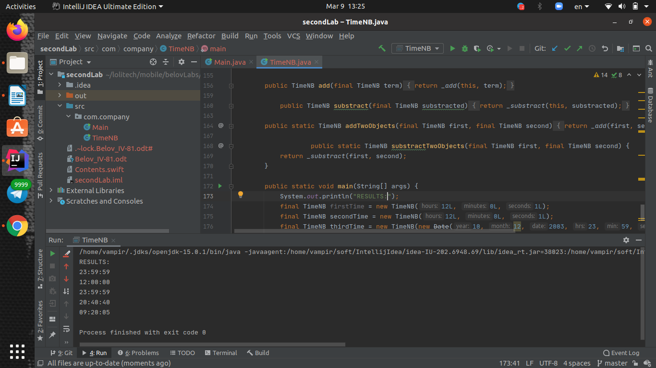
3. Лістинг коду
import java.util.Calendar;
import java.util.Date;
public class TimeNB {
private long myHours;
private long myMinutes;
private long mySeconds;
long getMyHours() {
return this.myHours;
}
void setMyHours(final long myHours) {
if (myHours >= 0L & myHours < 24L) {
this.myHours = myHours;
return;
}
throw new ExceptionInInitializerError("BE CAREFULL");
}
long getMinutes() {
return this.myMinutes;
}
void setMinutes(final long minutes) {
if (minutes >= 0L & minutes < 60L) {
this.myMinutes = minutes;
return;
}
throw new ExceptionInInitializerError("BE MUCH MORE CAREFULL");
}
long getMySeconds() {
return this.mySeconds;
}
void setMySeconds(final long mySeconds) {
if (mySeconds >= 0L & mySeconds < 60L) {
this.mySeconds = mySeconds;
return;
}
throw new ExceptionInInitializerError("BY SUPE CAREFULL");
}
TimeNB() {
this.setMyHours(0L);
this.setMinutes(0L);
this.setMySeconds(0L);
}
TimeNB(final long hours, final long minutes, final long seconds) {
this.setMyHours(hours);
this.setMinutes(minutes);
this.setMySeconds(seconds);
}
TimeNB(final Date date) {
final Calendar calendar = Calendar.getInstance();
calendar.setTime(date);
this.setMyHours(calendar.get(11));
this.setMinutes(calendar.get(12));
this.setMySeconds(calendar.get(13));
}
@Override
public String toString() {
String output = "";
if (this.myHours < 10L) {
output += "0"+myHours;
} else {
output += myHours;
}
output += ":";
if (this.myMinutes < 10L) {
output += "0"+ myMinutes;
} else {
output += myMinutes;
}
output += ":";
if (this.mySeconds < 10L) {
output += "0"+mySeconds;
} else {
output += this.mySeconds;
}
return output;
}
private static TimeNB _add(final TimeNB first, final TimeNB second) {
long seconds = 0L;
long minutes = 0L;
long hours = 0L;
final long currentSeconds = first.mySeconds + second.mySeconds;
if (currentSeconds >= 60L) {
++minutes;
seconds = currentSeconds - 60L;
} else {
seconds = currentSeconds;
}
final long currentMinutes = minutes + first.myMinutes + second.myMinutes;
if (currentMinutes >= 60L) {
++hours;
minutes = currentMinutes - 60L;
} else {
minutes = currentMinutes;
}
final long currentHours = hours + first.myHours + second.myHours;
if (currentHours >= 24L) {
hours = currentHours - 24L;
} else {
hours = currentHours;
}
return new TimeNB(hours, minutes, seconds);
}
private static TimeNB _substract(final TimeNB first, final TimeNB second) {
long hours = 0L;
long minutes = 0L;
long seconds = 0L;
boolean minusSecond = false;
if (first.myHours == 0L & first.myMinutes == 0L & first.mySeconds == 0L) {
first.setMyHours(23L);
first.setMinutes(59L);
first.setMySeconds(59L);
minusSecond = true;
}
final long currentHours = first.myHours - second.myHours;
if (currentHours >= 0L) {
hours = currentHours;
final long currentMinutes = first.myMinutes - second.myMinutes;
if (currentMinutes >= 0L) {
minutes = currentMinutes;
} else {
--hours;
minutes = first.myMinutes + 60L - second.myMinutes;
}
final long currentSeconds = first.mySeconds - second.mySeconds;
if (currentSeconds >= 0L) {
seconds = currentSeconds;
} else {
--minutes;
seconds = first.mySeconds + 60L - second.mySeconds;
}
if (minusSecond) {
++seconds;
}
return new TimeNB(hours, minutes, seconds);
}
throw new ArithmeticException("Hours out of bound exception");
}
public TimeNB add(final TimeNB term) {
return _add(this, term);
}
public TimeNB substract(final TimeNB substracted) {
return _substract(this, substracted);
}
public static TimeNB addTwoObjects(final TimeNB first, final TimeNB second) {
return _add(first, second);
}
public static TimeNB substractTwoObjects(final TimeNB first, final TimeNB second) {
return _substract(first, second);
}
public static void main(String[] args) {
System.out.println("RESULTS:");
final TimeNB firstTime = new TimeNB(12L, 0L, 1L);
final TimeNB secondTime = new TimeNB(12L, 0L, 1L);
final TimeNB thirdTime = new TimeNB(new Date(10, 12, 2003, 23, 59, 59));
System.out.println(thirdTime.toString());
System.out.println( secondTime.add(thirdTime));
System.out.println(new TimeNB(0L, 0L, 0L).substract(new TimeNB(0L, 0L, 1L)));
System.out.println(addTwoObjects(new TimeNB(10L, 10L, 10L), new TimeNB(10L, 30L, 30L)));
System.out.println(substractTwoObjects(new TimeNB(20L, 10L, 10L), new TimeNB(10L, 50L, 5L)));
}
}

4. Висновок
Були поліпшені навички роботи зі студією, протестіроавно і зроблено найпростіший Swift додаток. Мета технічного завдання даної лабораторної роботи повністю виконана.

Посилання на репозиторiй => https://github.com/NickBelow/PMS/tree/master

